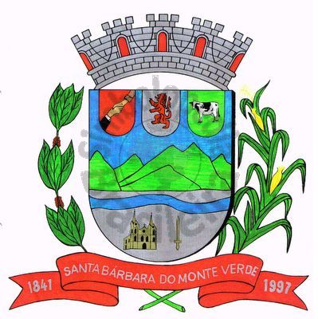 |  | Câmara Municipal
 |  | de Santa Bárbara do Monte Verde
 |  | ESTADO DE MINAS GERAIS

Ofício n° 71 10 de agosto de 2022.

Assunto: Encaminhamento (Faz)

Excelentíssimo Senhor Prefeito,

Encaminho a Vossa Excelência a Lei nº 714 de 10 de agosto de 2022 que foi aprovada na última sessão Extraordinária desta Casa Legislativa e as Indicações de n° 66 e 67.

Atenciosamente,

José Roberto de Paula
Presidente da Câmara Municipal

Exmo. Sr.
Fábio Nogueira Machado
Prefeito Municipal de Santa Bárbara do Monte Verde
Santa Bárbara do Monte Verde - MG
Rua José Antônio de Almeida, 169 - Centro - Cep 36132-000 - Santa Bárbara do Monte Verde| MG
CNPJ: 01.633.260/0001-67 – Tel.:(32)3283-8113 – e-mail: camara.sbmv@yahoo.com.br

